**ESCUELA NORMAL DE EDUCACIÓN PREESCOLAR DEL ESTADO DE COAHUILA**



Nombre del estudiante normalista: Karla Elena Calzoncit Rodríguez.

Grado: Cuarto semestre. Sección: “B” Número de Lista: 04.

Institución de Práctica: Jardín de niños Europa.

Clave: 05DJN0286W Zona Escolar: 122 Grado en el que realiza su práctica: Mixto 2° y 3° “A”.

Nombre del Profesor(a) Titular: Silvia María Ramos López.

Total de alumnos: 32 Niños: 11 Niñas: 21

Periodo de Práctica: Del 17 al 21 de Mayo del 2021.

**Cronograma Semanal:** Escribir el nombre de las actividades

|  |  |  |  |  |  |
| --- | --- | --- | --- | --- | --- |
| **HORA** | **LUNES** | **MARTES** | **MIERCOLES** | **JUEVES** | **VIERNES** |
|  |  | -18 de Mayo del 2021  “Contaminación” |  | -20 de Mayo del 2021.  “Escribo mi nombre” | - |
|  |  |  |  |  |  |
|  |  |  |  |  |  |
|  |  |  |  |  |  |
|  |  |  |  |  |  |
|  |  |  |  |  |  |

|  |  |  |
| --- | --- | --- |
| **Campo de Formación Académica**   * Exploración y comprensión del mundo natural y social | Organizador Curricular 1 | Aprendizaje esperado |
| Forma espacio y medida. | Indaga acciones que favorecen el cuidado del medioambiente. |
| Organizador Curricular 2 |
| Ubicación espacial. |
|  |

|  |  |  |
| --- | --- | --- |
| **Campo de Formación Académica**   * Lenguaje y comunicación. | Organizador Curricular 1 | Aprendizaje esperado |
| Participación social. | Escribe su nombre con diversos propósitos e identifica el de algunos compañeros. |
| Organizador Curricular 2 |
| Producción e interpretación de textos para realizar trámites y gestionar servicios. |
|  |

|  |  |  |  |  |
| --- | --- | --- | --- | --- |
| **Actividad/consignas** | **Aprendizaje esperado** | **Organización** | **Recursos** | **Día/tiempo** |
| **¿En dónde va?**  **Inicio:**  El alumno:   * Responde a las preguntas ¿saben que es el medio ambiente?, ¿cuidas el medio amiente? ¿Qué daña el medio ambiente?, ¿Cómo podemos ayudar para que las demás personas no lo dañen?   **Desarrollo:**   * Colorea las imágenes del cuidado o daño del medio ambiente, para después cortar y pegan en donde corresponda (mundo feliz o mundo triste).   **Cierre:**   * Realiza un dibujo en donde esté contribuyendo a el cuidado del medio ambiente, después explica por que lo elegiste y como harías | Indaga acciones que favorecen el cuidado del medioambiente. | Grupal e individual. | **-**Hoja de trabajo.  -Colores.  -Pegamento.  -Tijeras**.** | Día:  Martes 18 de Mayo del 2021.  Tiempo:  30-35 minutos. |

|  |
| --- |
| **Observaciones:** |

**___________________________ ________________________**

**Firma del estudiante normalista Firma del profesor titular**

**_____________________________**

**Firma del docente de la normal**

**Trayecto formativo de Práctica profesional**

**Anexo 1. Pega las imágenes donde correspondan (si ayudan a el medio ambiente en la tierra feliz, o si dañan el mediamente en la tierra triste).**





Nombre:_____________________________________________________________________ fecha:_________________

**Instrucciones: Colorea y recorta.**

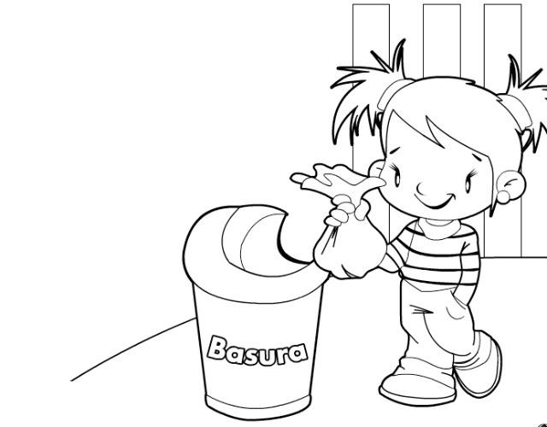 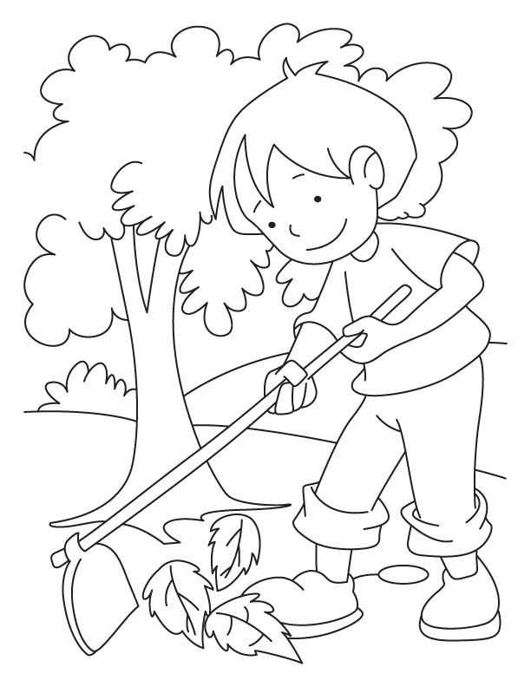 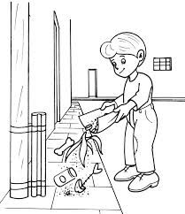

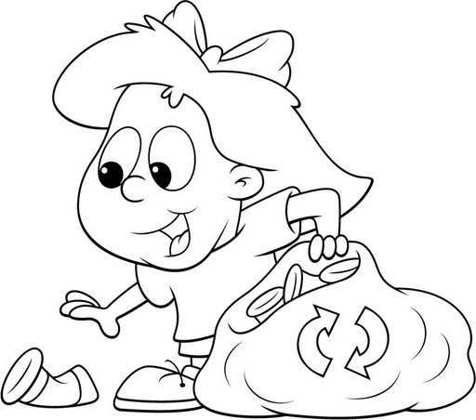

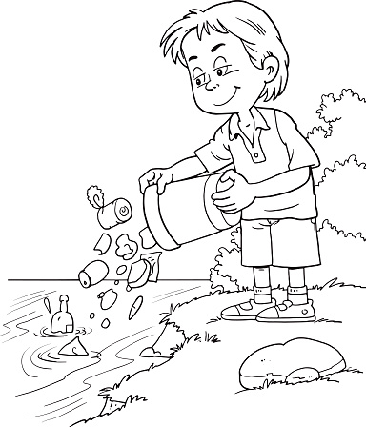

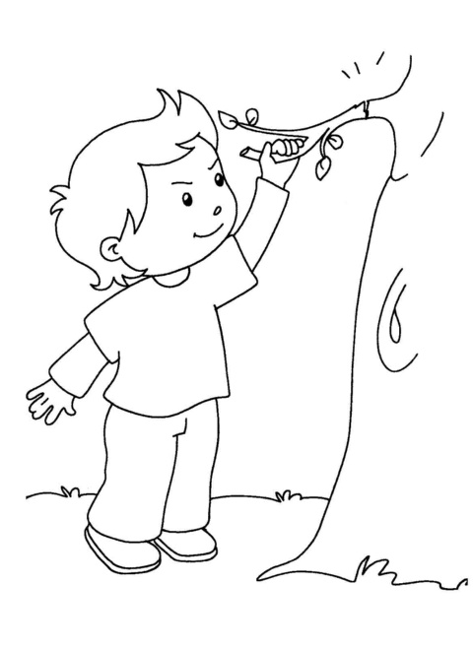

Anexo 2

1-Colorea de color rojo.

2-Recorta y pega en un palito de madera.

Anexo 2

1-Colorea de color amarillo.

2-Recorta y pega en un palito de madera.

|  |  |  |  |  |
| --- | --- | --- | --- | --- |
| **Indicadores** | **Si** | **No** | **En proceso.** | **Observaciones** |
| Participa activamente en clase. |  |  |  |  |
| Siguió las indicaciones correctamente. |  |  |  |  |
| Reconoce que ayuda a el medio ambiente. |  |  |  |  |
| Reconoce que perjudica el medio ambiente. |  |  |  |  |
| Ordena correctamente las imágenes sugeridas. |  |  |  |  |
| Explica claramente su dibujo. |  |  |  |  |
| Justifica sus respuestas. |  |  |  |  |

**Lista de cotejo para evaluación.**

|  |  |  |  |  |
| --- | --- | --- | --- | --- |
| **Actividad/consignas** | **Aprendizaje esperado** | **Organización** | **Recursos** | **Día/tiempo** |
| **Inicio:**  El alumno:  ¿Qué letras conocen?, ¿Por qué son importantes las letras?, ¿saben donde hay letras?, ¿Por qué creen que es importante tener un nombre? Después escucharan el video “Que importante es mi nombre”  **Desarrollo:**  Encierra las letras que corresponden para formar su nombre para después recortarlas y pegarlas plasmándolo de manera correcta.  (muestran su resultado final).  **Cierre:**  Escucha la explicación de la importancia de el tener un nombre y sus diferentes usos.  Dibuja algún objeto o animal que empiece con la letra de su nombre. | Escribe su nombre con diversos propósitos e identifica el de algunos de sus compañeros. | Grupal e individual. | * Hoja de trabajo. * Colores. * Tijeras. * Resistol | Día:  Jueves 20 de Mayo del 2021.  Tiempo:  30-35 minutos. |

|  |
| --- |
| **Observaciones:** |

**___________________________ ________________________**

**Firma del estudiante normalista Firma del profesor titular**

**_____________________________**

**Firma del docente de la normal**

**Trayecto formativo de Práctica profesional**

**Anexo 1**

**Nombre: ______________________________________________________ Fecha: ______________**

1. **Encierra las letras que formen tu nombre, después recórtalas y pégalas para formarlo.**

a b c d e f g h i j k l n m ñ o p q r s t u v w x y z

**Anexo 2.**

**Nombre:__________________________________________________________________ Fecha:____________________________**

**Instrucción: Forma tu nombre con las letras anteriormente cortadas.**

**Anexo 3**

**Nombre__________________________________________________________________ Fecha:_____________**

**Instrucción: Dibuja algún objeto o animal que empiece con la primera letra de su nombre.**

**Lista de cotejo para evaluación.**

|  |  |  |  |  |
| --- | --- | --- | --- | --- |
| **Indicadores** | **Si** | **No** | **En proceso** | **Comentarios** |
|  |  |  |  |  |
| **Indicadores** | **Si** | **No** | **En proceso** | **Comentarios** |
| Participa activamente en clase. |  |  |  |  |
| Ubica las letras correspondientes de su nombre. |  |  |  |  |
| Forma de manera ordenada y coherente su nombre. |  |  |  |  |
| Formula preguntas sobre lo explicado. |  |  |  |  |
| Expresa sus ideas acerca del tema. |  |  |  |  |
| Reflexiona sobre el tema visto. |  |  |  |  |
| Establece un orden correcto al momento de realizar su actividad. |  |  |  |  |
| Explica el porque de los resultados de su actividad. |  |  |  |  |

LISTA DE COTEJO PARA EVALUAR LA SECUENCIA DIDÁCTICA

**Secuencia didáctica**

|  |  |  |  |
| --- | --- | --- | --- |
| **INDICADOR** | **SI** | **NO** | **OBSERVACIONES** |
| Se mencionan los datos de identificación |  |  |  |
| Se mencionan los 3 momentos: el inicio, desarrollo y cierre |  |  |  |
| Describe las actividades |  |  |  |
| Incluye la organización |  |  |  |
| Especifica las consignas |  |  |  |
| La redacción está en presente |  |  |  |
| La redacción inicia con un verbo |  |  |  |
| En el momento del cierre incluye los instrumentos de evaluación que utilizará |  |  |  |
| Especifica los recursos a utilizar |  |  |  |
| Especifica el día que se realizará la actividad |  |  |  |
| Menciona el aprendizaje esperado |  |  |  |
| Tiene relación la actividad con el aprendizaje esperado |  |  |  |

|  |  |  |  |
| --- | --- | --- | --- |
| **INDICADOR** | **SI** | **NO** | **OBSERVACIONES** |
| Existe congruencia en la actividad y el aprendizaje esperado |  |  |  |
| Existe congruencia la actividad con el nivel conceptual de grado |  |  |  |
| Se identifica la estrategia de enseñanza |  |  |  |
| Incluye un apartado de adecuaciones curriculares |  |  | No aplica |
| Incluye un apartado de observaciones |  |  |  |

|  |
| --- |
| **Adecuaciones Curriculares:**  **NO APLICA** |

|  |
| --- |
| **Observaciones:** |

**___________________________ Karla Elana Calzoncit R**

**Firma del estudiante normalista Firma del profesor titular**

**_____________________________**

**Firma del docente de la normal**

**Trayecto formativo de Práctica profesional**